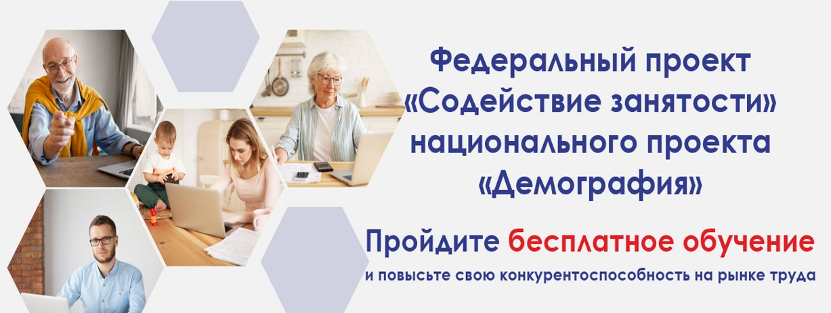

Обучение граждан в рамках федерального проекта
«Содействие занятости» национального проекта «Демография»

В соответствии с постановлением Правительства Российской федерации от 13 марта 2021 года № 369 «О предоставлении грантов в форме субсидий из федерального бюджета некоммерческим организациям на реализацию мероприятий по организации профессионального обучения и дополнительного профессионального образования отдельных категорий граждан в рамках федерального проекта «Содействие занятости» национального проекта «Демография» в текущем году на территории региона возобновлена реализация мероприятий по обучению. На единой цифровой платформе в сфере занятости и трудовых отношений «Работа в России» с 3 февраля 2023 года открыта возможность подачи гражданами заявок на обучение.
Программа реализуется в 2021-2024 гг. при поддержке Федеральной службы по труду и занятости за счет средств федерального бюджета.
За дополнительной информацией обращаться в:
– территориальный отдел «Белгородский районный кадровый центр»
ОКУ «Центр занятости населения Белгородской области» по адресу: г. Белгород, проспект Б.Хмельницкого, д. 137, кабинет 115, 116 (1 этаж) или
по телефону (4722) 35-86-44 (доб. 1007);
– отдел по труду комитета экономического развития администрации Белгородского района по телефону (4722) 26-82-58.

